**“文章**内容管理系统**”说明文档**

* 系统功能简介

使用PHP框架技术、前端开发技术（HTML+CSS+JS）和MYSQL数据库技术，设计出文章内容管理系统。该项目在THINKPHP框架的基础上，结合Ajax交互、接收表单数据、会话技术、验证码等知识和技术，进行系统的开发，包括系统页面布局、栏目管理、内容管理、文件上传、分页、前台首页、文章展示等功能和页面的开发。

* 系统功能模块图

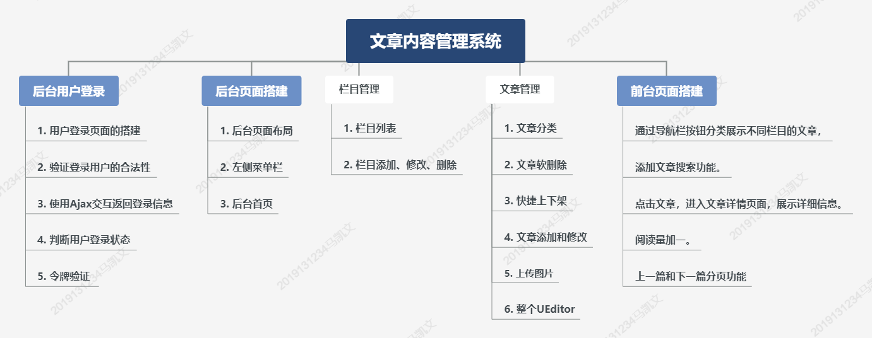

* 账户密码

**【管理员】**

账号：admin

密码：123456

* 开发环境

【**操作系统**】 ：windows 10

**【脚本编辑器】 ：**Visual Studio Code

【**PHP集成开发环境**】 ：WampServer64

* 数据库设计（数据表设计）

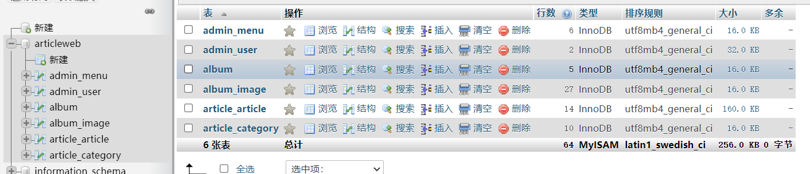

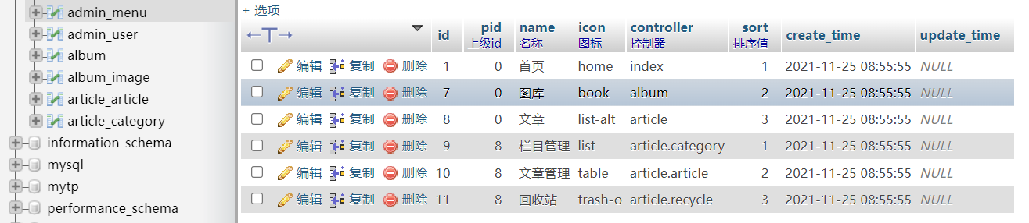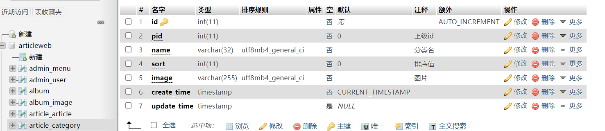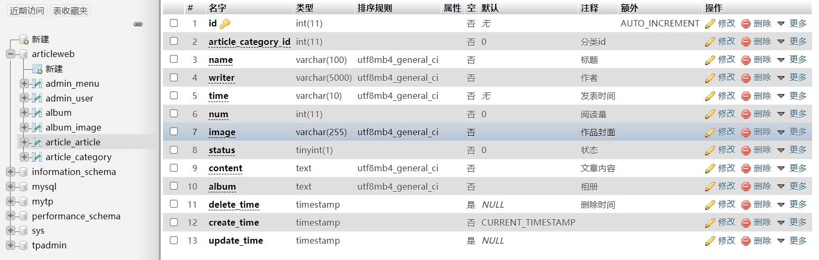

* 各模块运行结果截图

**【后台页面 * 后台用户登录】**

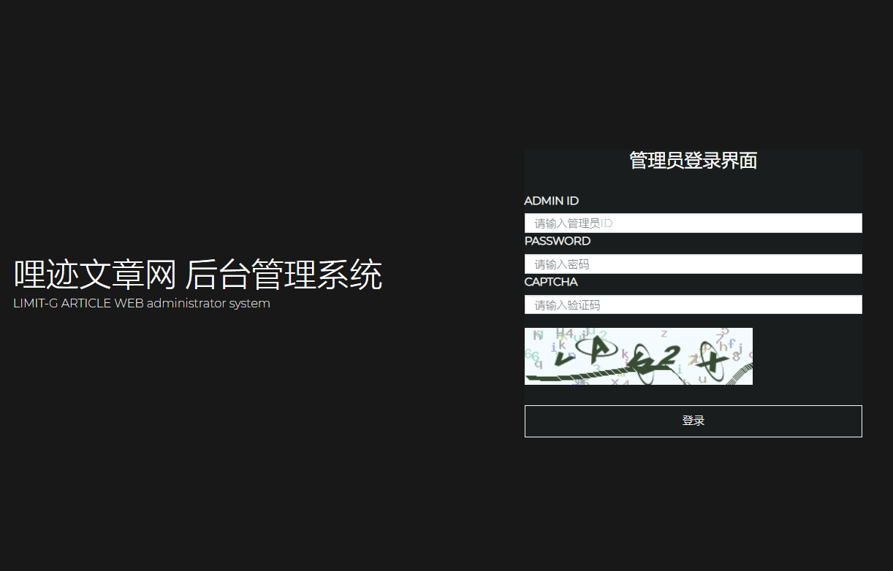

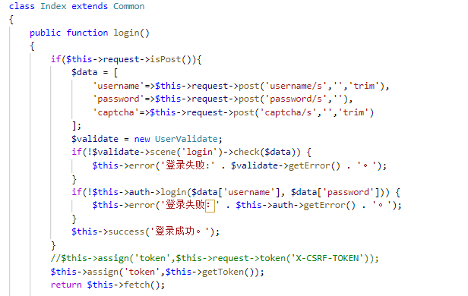

未登录系统的时候，如果当前请求的是除登录页面之外的其他页面，则要求用户必须在登录之后才能继续访问。



**【后台页面 * 系统搭建】**

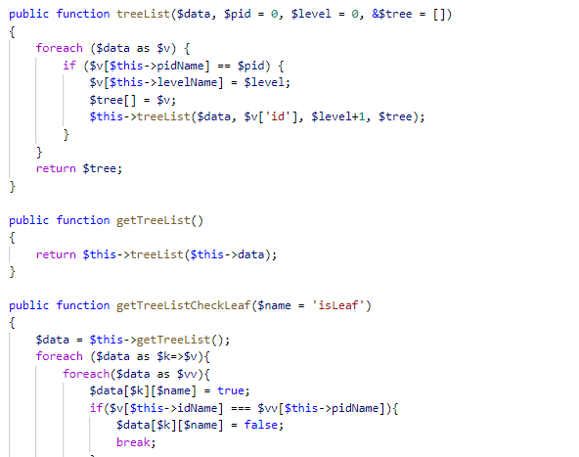

将页面中的公共部分写在一个单独的布局文件layout.php中，然后在布局文件中使用{__CONTENT__}表示内容区域。内容区域将会通过Ajax进行加载。

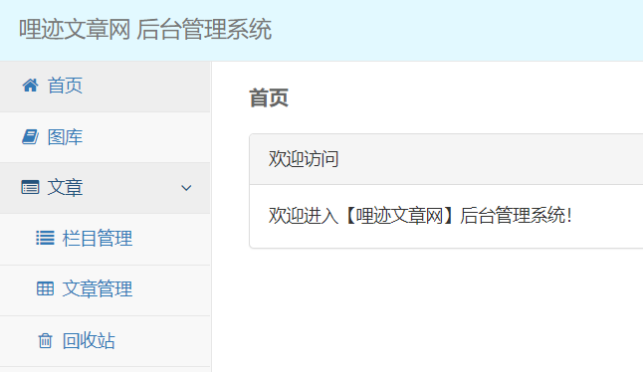

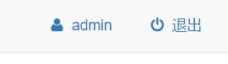

**【后台页面 * 栏目管理】**

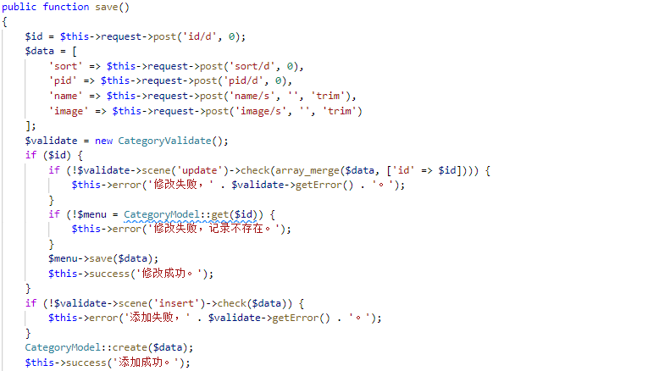

在栏目列表页面中，会显示每个栏目的序号、图片和名称，如果一个栏目包含子类，则会有子分类的展开和叠加效果。

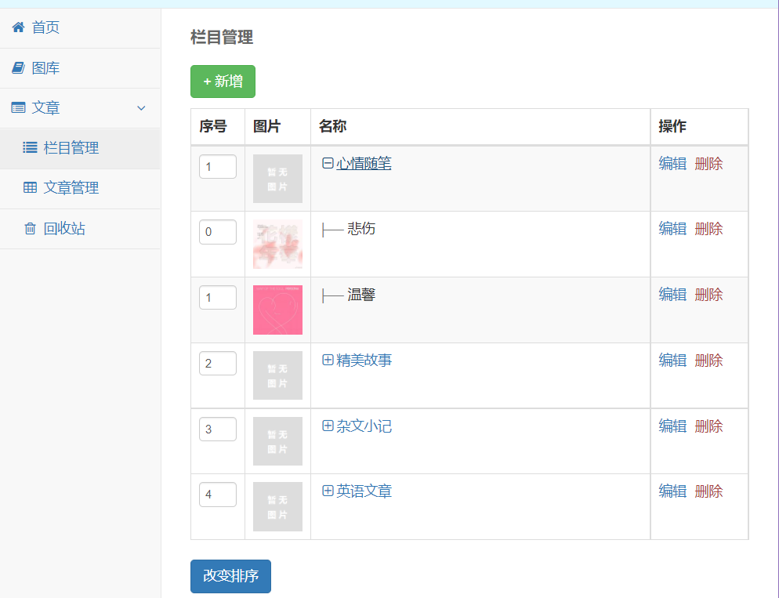

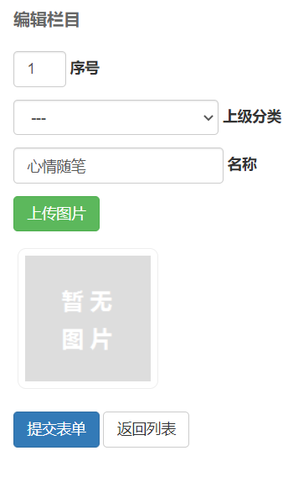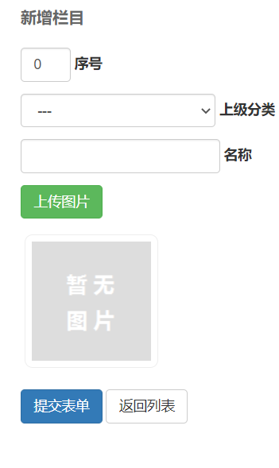

**【后台页面 * 文章管理】**

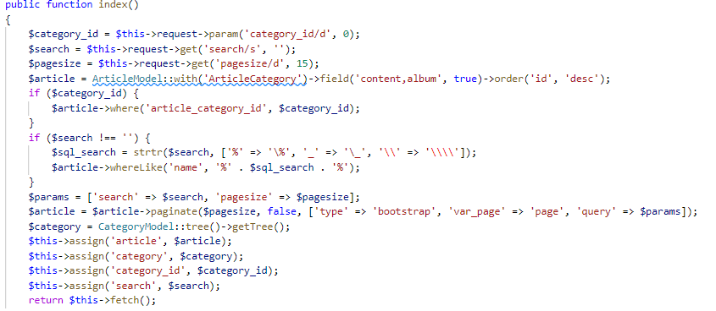

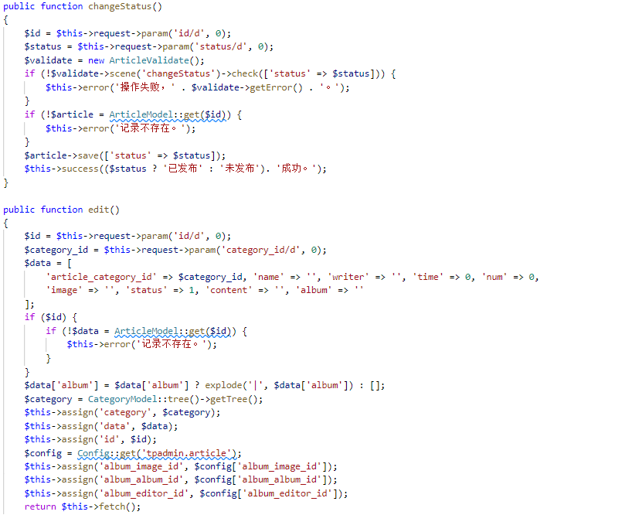

在文章管理功能中，除了实现文章的增删改查操作之外，还需要实现文章的软删除操作，快捷发布，筛选搜索功能，上传图片功能，以及将UEditor编辑器整合到项目中。

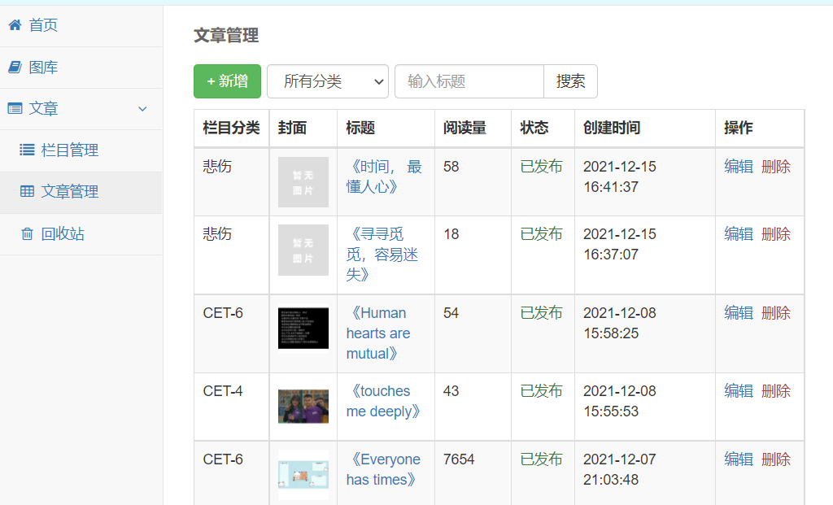

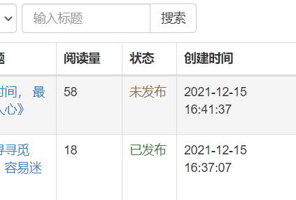

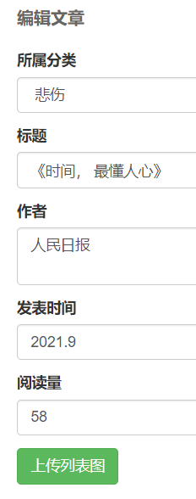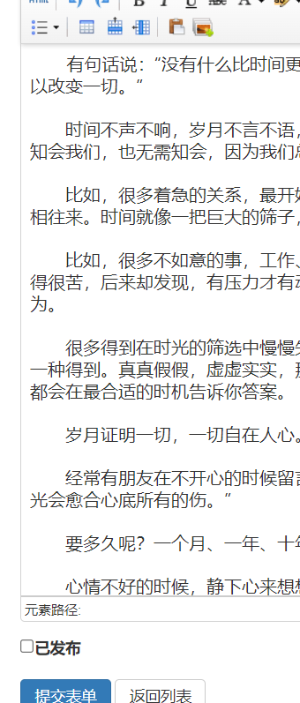

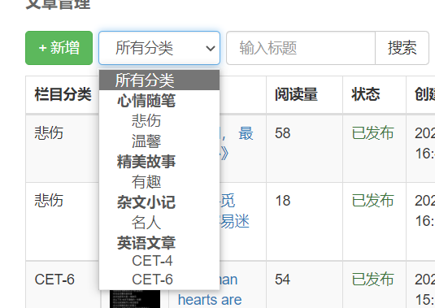

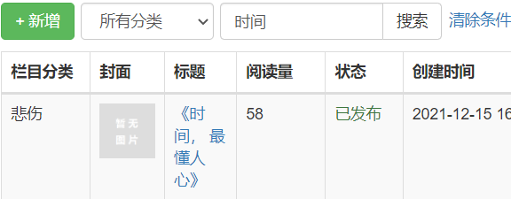

**【前台页面 * 首页】**

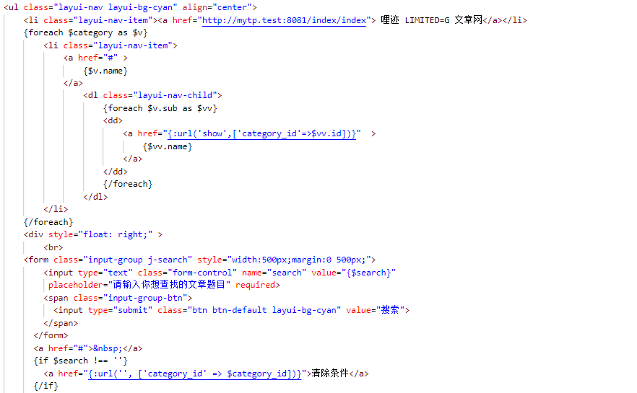

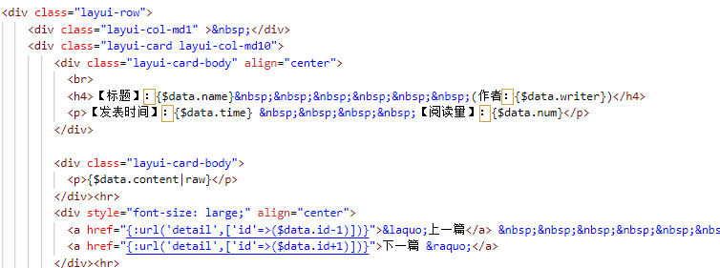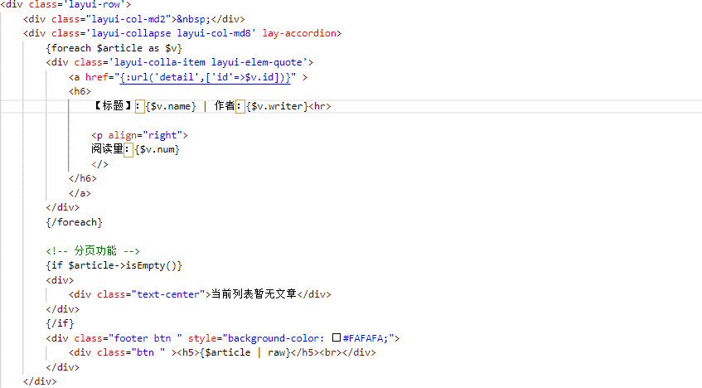

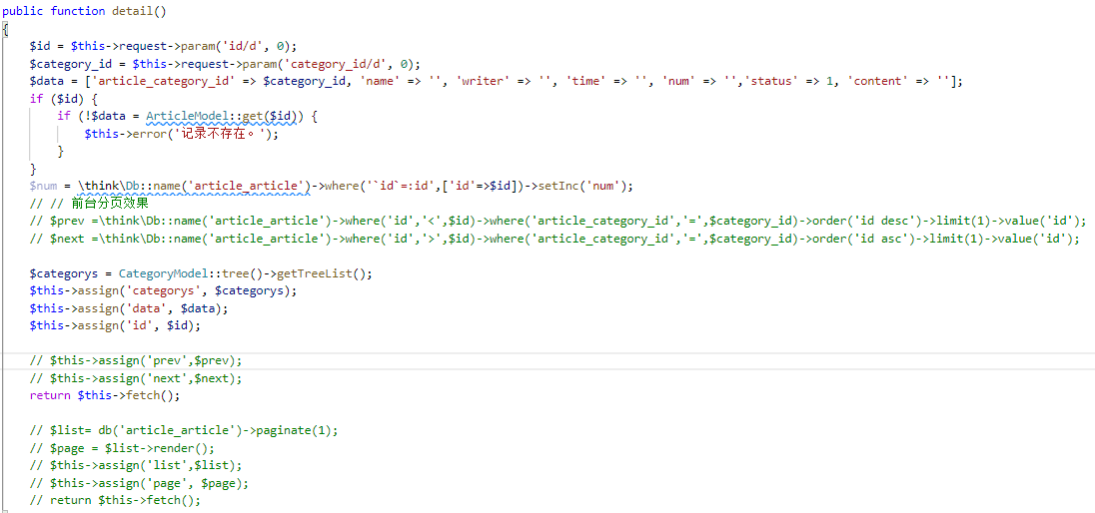

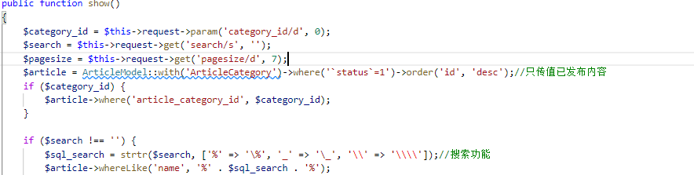

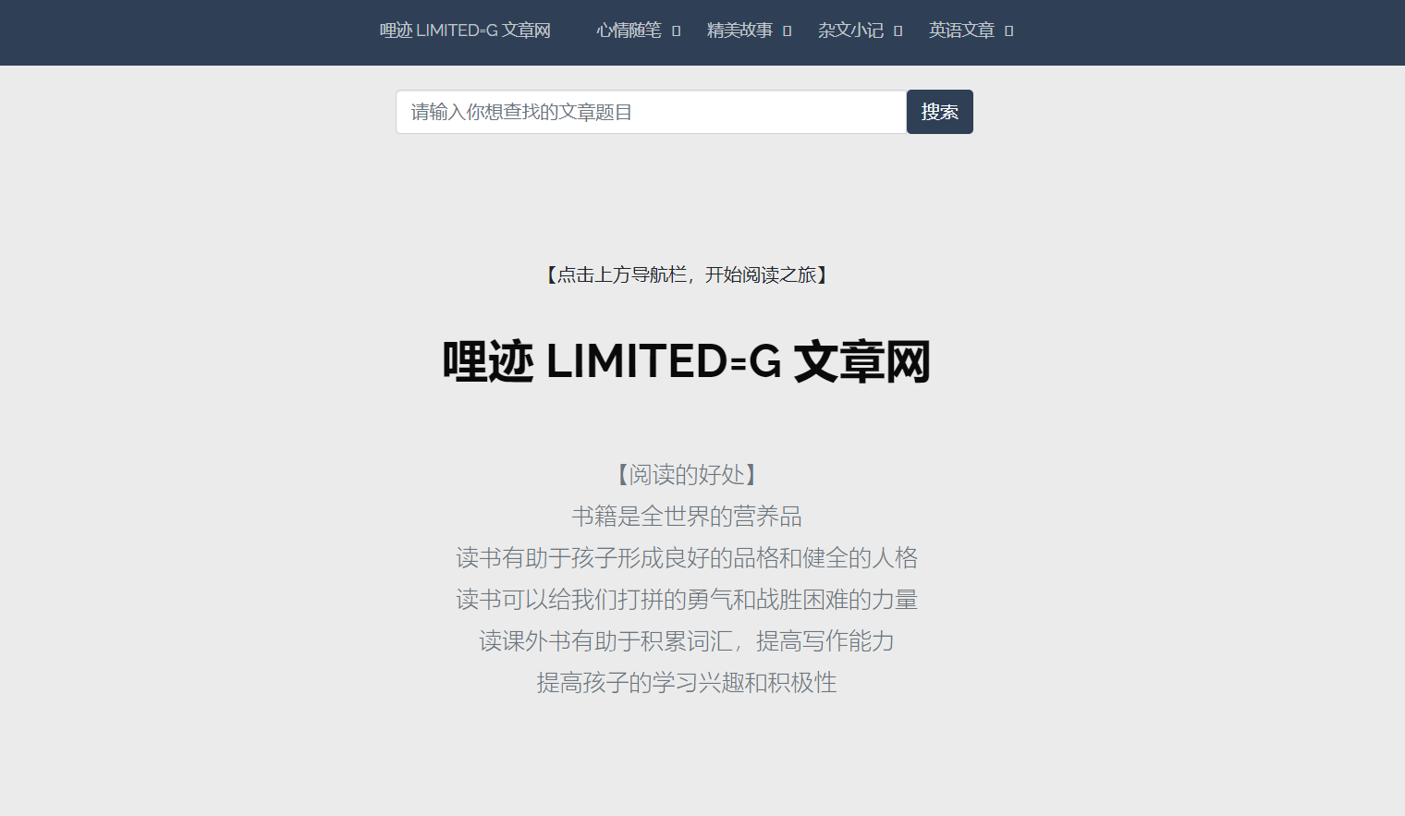

**【前台页面 * 自动获取导航栏】**

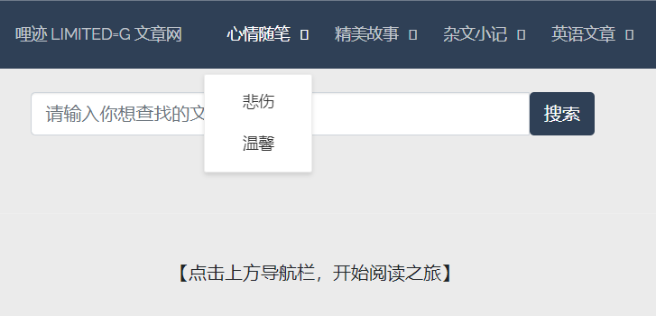

**【前台页面 * 栏目页面】**

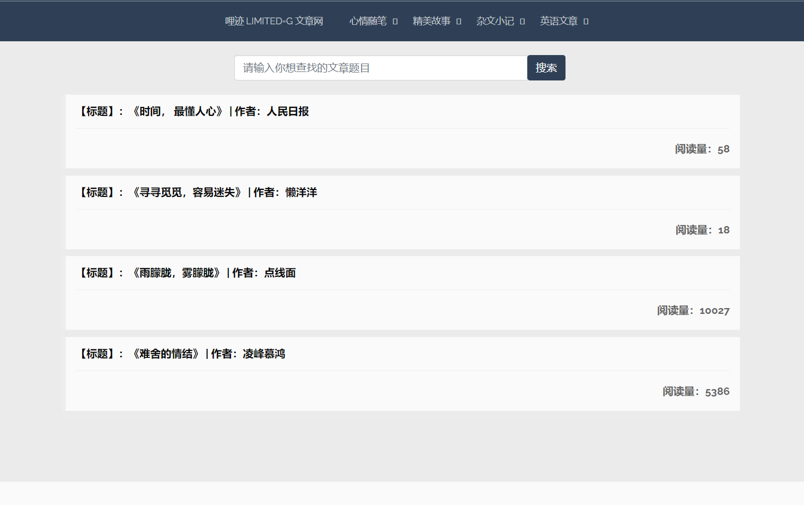

**【前台页面 * 文章详情页】**

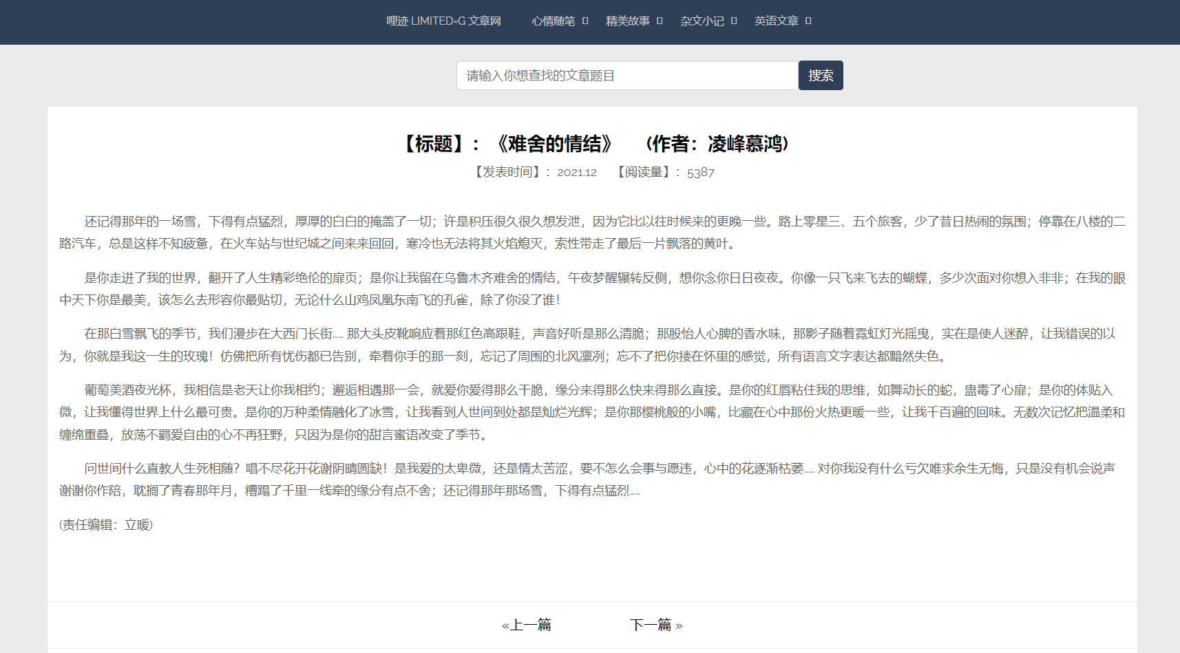

**【前台页面 * 搜索功能】**

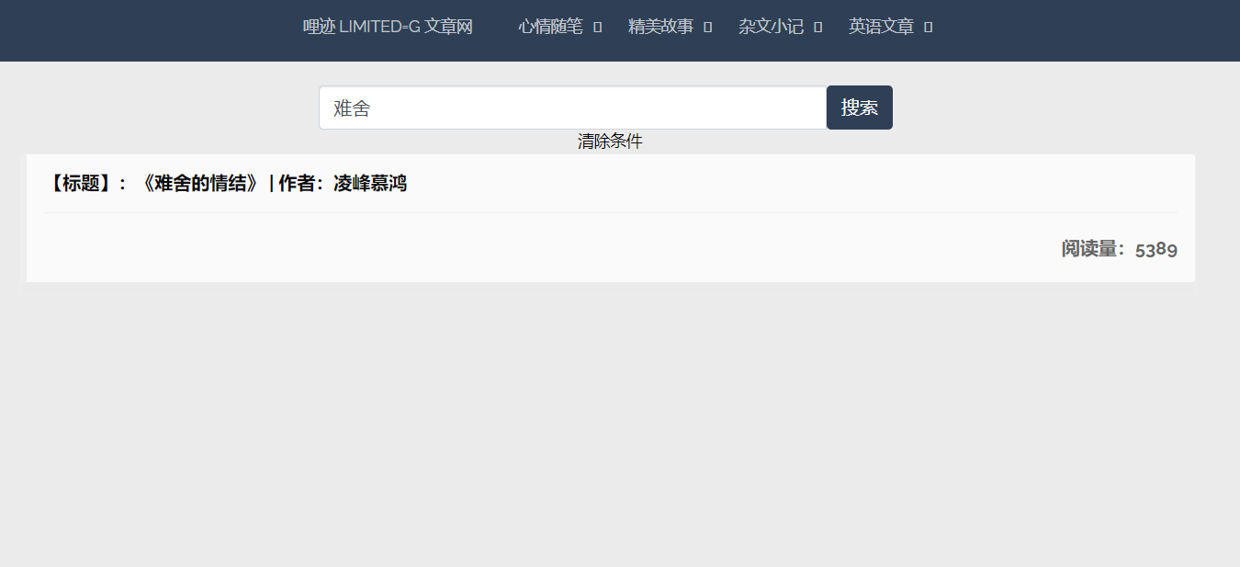

**【前台页面 * 阅读量增加】**



**【前台页面 * 上下篇分页】**

* **未解决的问题**

**【1】搜索功能只能搜索当前页面所在栏目下面的文章，而不能在所在栏目下面搜索到全部栏目中的全部文章。**

